COME MISURARE UNA DISPERSIONE DI CORRENTE DELLA PROPRIA AUTO
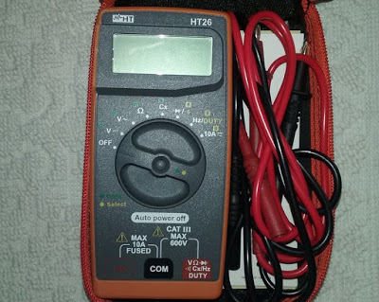

Oggi voglio trattare un problema comune che capita a molti di noi automobilisti e sicuramente avrai già capito di cosa parlo.
Quando ad esempio andiamo a mettere in moto l'auto con la batteria completamente scarica e di certo non è per niente piacevole.

Ma perché succede questo?
Succede perché c'è stato qualcosa che ha scaricato la tua batteria, ma vediamo di capire le possibili cause che scatenano l'esaurimento della batteria.

Le possibili cause possono essere:
Luci lasciate accese per sbaglio.
Radio dimenticata accesa per sbaglio.
Batteria difettosa che non tiene la carica e quindi da sostituire.
Dispersione di corrente a motore spento senza l'utilizzo dei servizi.
Quasi sempre la colpa potrebbe essere dovuta proprio a una dispersione di corrente nell'auto.

Ma come si rileva una dispersione di corrente?
Per mezzo di un Tester Digitale o Multimetro Digitale.
Grazie a questo utilissimo e indispensabile strumento potrai sapere con precisione il consumo dispersivo della tua auto.
Lo puoi acquistare presso i negozi di elettronica, elettro forniture, centri commerciali e internet come eBay.

Come si misura la dispersione nell'auto
Prendi il tuo Multimetro Digitale.
Inserisci il cavo nero nella porta COM nera.
Inserisci il cavo rosso nella porta 10A o 20A.
Sposta il selettore sul simbolo 10A o 20A.
Nel display del tester deve esserci il simbolo --- corrente continua.
Ora apri il cofano della tua auto e con il motore spento.
Scollega il polo negativo nero - con una chiave a tubo da 10.
Metti in serie il tester collegando la pinza nera COM sul cavo nero negativo dell'auto e la pinza rossa sul polo negativo nero - della batteria.
Aspetta qualche secondo affinché il tester completi la sua lettura.
Se tutto è andato bene dovresti leggere un valore pari a 00.00.
Se leggi un valore nell'ordine di mA avrai una dispersione.
Nell'immagine sotto io avevo una dispersione di 50 mA equivalente a 0,6 Watt di dispersione di corrente.
Bene ora abbiamo compreso come si misura una dispersione di corrente nell'auto.
Finché abbiamo una dispersione di 5 o 10 mA ci può stare, visto che la centralina elettronica dell'auto rimane alimentata.
Se ti dovesse capitare una dispersione simile alla mia o peggio, dobbiamo capire allora da dove viene.
Per capire da dove proviene l'eccesso di corrente in ogni auto abbiamo un scatola dei Fusibili e Relè.
Questi Fusibili e Relè servono per la sicurezza dell'impianto elettrico dell'auto in modo da prevenire
un cortocircuito.

A questo punto individua la scatola e lascia ancora il tester collegato in serie tra l'auto e la batteria.
Una volta individuata la scatola dovrai armarti di pazienza e scollegare un per volta il Fusibile o Relè.
Ogni volta che disinserisci un Fusibile o Relè controlla il display del tester per vedere se il valore scende oppure si azzera.
Appena individuata la causa della dispersione ti basterà risolverla.

Nel mio caso si trattava del Fusibile blu triangolo delle quattro frecce che alimentava la radio in modalità standby, infatti scollegando la radio il valore da 00.05 e sceso a 00.00 con l'annullamento della dispersione di corrente.
Praticamente ho risolto applicando un interruttore in serie alla radio.

